安 徽 新 华 学 院 实 验 报 告  姓 名 张卢 学 号 1632104249 专业班级 16软件技术2班  课程名称 Android应用开发 实验名称 Activity生命周期与程序调试  实验日期 2018-4-8  同组人员 指导教师 丁春玲  得分  - 实验目的  - 熟悉Activity生命周期方法调用机制  2、掌握Android Studio中Log类的使用及使用LogCat查看日志信息；  - 实验内容  创建Android项目，修改布局文件，在其中添加一个“关闭Activity”按钮，重写Activity的生命周期方法，使用Log类输出日志信息，在onCreate（）方法中为按钮注册单击事件监听器，使得单击按钮时关闭Activity界面，运行程序，更重生命周期方法的调用过程。  三、实验步骤  1、在layout布局中创建布局  2、在布局中设置按钮，并且给按钮添加id  3、在java包下创建activity文件  4、在activity中重写onCreate()、onStart()、onPause()、onResume()、onStop()、onRestart()  、onDestroy()七中方法  5、在onCreate（）方法中配置日志输出，按钮监听器，和Intent的方法实践  代码：  package com.example.k.myapplication;  import android.os.Bundle;  import android.support.v7.app.AppCompatActivity;  import android.util.Log;  import android.view.View;  import android.widget.Button;  public class MainActivity extends AppCompatActivity {  final String TAG="****MainActivity****";  @Override  @Override  protected void onRestart() {  super.onRestart();  }  }  activity_main.xml代码：  <Button  android:id="@+id/start"  android:layout_width="wrap_content"  android:layout_height="wrap_content"  android:text="开启"/>  <Button  android:id="@+id/close"  android:layout_width="wrap_content"  android:layout_height="wrap_content"  android:layout_below="@+id/start"  android:text="关闭"/>  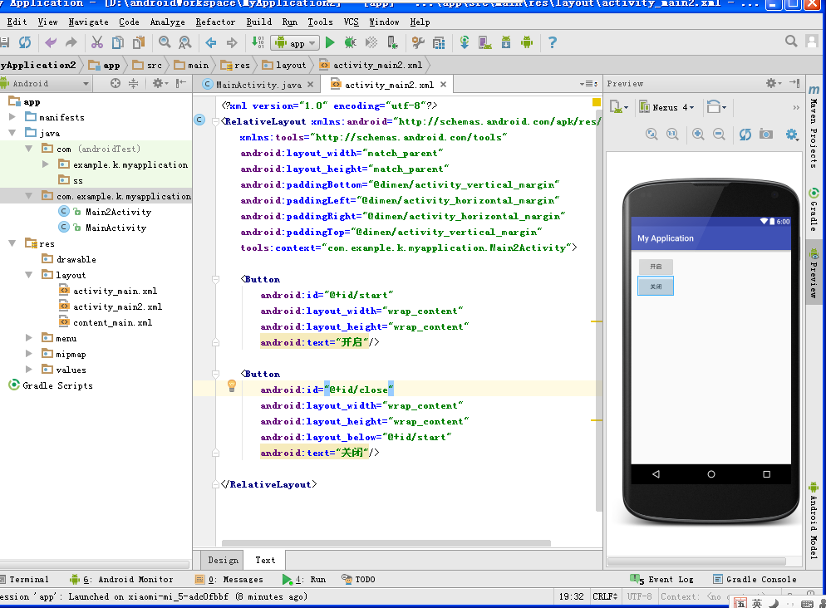 | protected void onCreate(Bundle savedInstanceState) {  super.onCreate(savedInstanceState);  setContentView(R.layout.activity_main2);  Log.i(TAG,"onCreate()");  Button btn=(Button)findViewById(R.id.close);  Button btn2=(Button)findViewById(R.id.start);  btn2.setOnClickListener(new View.OnClickListener() {  @Override  public void onClick(View v) {  Intent intent=new Intent();  intent.setClass(MainActivity.this,Main2Activity.class);  startActivity(intent);  }  });  btn.setOnClickListener(new View.OnClickListener() {  @Override  public void onClick(View v) {  finish();  }  });  }  @Override  protected void onDestroy() {  super.onDestroy();  }  @Override  protected void onStop() {  super.onStop();  }  @Override  protected void onStart() {  super.onStart();  }  @Override  protected void onResume() {  super.onResume();  }  @Override  protected void onPause() {  super.onPause();  }  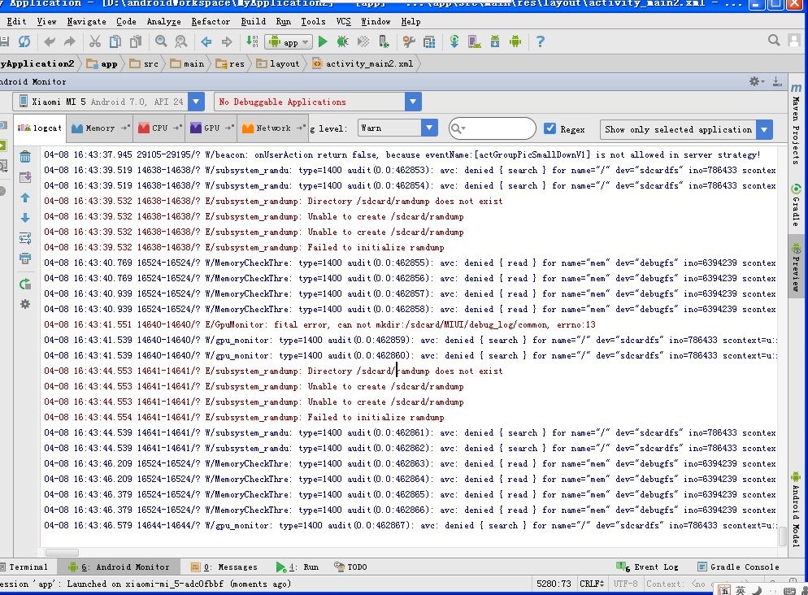  - 心得体会小结  明白了Android程序的生命周期和方法调用机制的整个过程，即onCreate()、onStart()、onPause()、onResume()、onStop()、onRestart()、onDestroy()，通过重写onCreate(),实现动态的Android界面。学习了Log日志的输出，掌握并能区分日志六个级别的用法以及输出的信息内容，即按照级别从小到大的顺序为verbose、debug、info、warn、error、assert。不仅了解到Intent属性方法，也学会了通过Intent实现点击事件之后的页面跳转。  教务处制

